МИНИСТЕРСТВО НАУКИ И ВЫСШЕГО ОБРАЗОВАНИЯ РОССИЙСКОЙ ФЕДЕРАЦИИ

Федеральное государственное автономное образовательное учреждение высшего образования

«Национальный исследовательский университет ИТМО»

**Факультет программной инженерии и компьютерной техники**

## **ЛАБОРАТОРНАЯ РАБОТА №6**

по дисциплине

«ИНФОРМАТИКА»

Вариант № 52

***Выполнил:***

Студент группы P3113

Бободжонов К.Д

***Преподаватели:***

Балакшин Б. В **,** Рыбаков.С.Д

г.Санкт-Петербург, 2023

Оглавление

Оглавление 2

Задание 3

Обязательное задание 2

Заключение 11

Источники 11

**Все задания в моём gitgub-е можете зайти и оттуда взять код** <https://github.com/KomronjonBobojonov/Study_at_ITMO/tree/main/SEM_1/2.%20%D0%98%D0%BD%D1%84%D0%BE%D1%80%D0%BC%D0%B0%D1%82%D0%B8%D0%BA%D0%B0/3)%20%D0%9E%D1%82%D1%87%D1%91%D1%82%D1%8B/lab3>

# **Задание**

**Обязательное задание (<=75%)**

Сверстать страницу, максимально похожую на выбранную страницу из журнала

«Квант».

**Необязательное задание №1 (+10%)**

*Выполнение данного задания позволяет получить до 10 дополнительных процентов*

*от максимального числа баллов БаРС за данную лабораторную*.

501. Сверстать титульный лист.

2. Создать файл *main.tex*, в котором будет содержаться преамбула и ссылки на 2

документа: титульный лист и статью (ссылки создаются с помощью команды

\input).

**Необязательное задание №2 (+15%)**

*Выполнение данного задания позволяет получить до 15 дополнительных процентов*

*от максимального числа баллов БаРС за данную лабораторную*.

1. Рассчитать номер варианта по следующей схеме:

*Ф – количество букв в фамилии, И – количество букв в имени*

*Номер варианта* = 1 + (*Ф ∗ И* ) mod 8

2. Выполнить задание из полученного варианта, используя средства LATEX.

Задания  
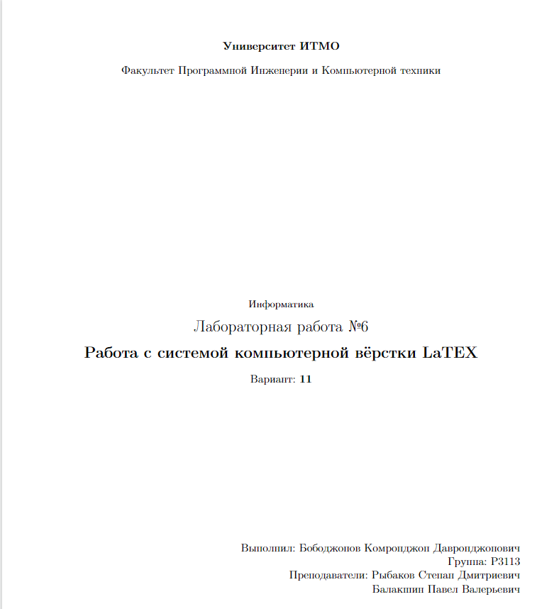

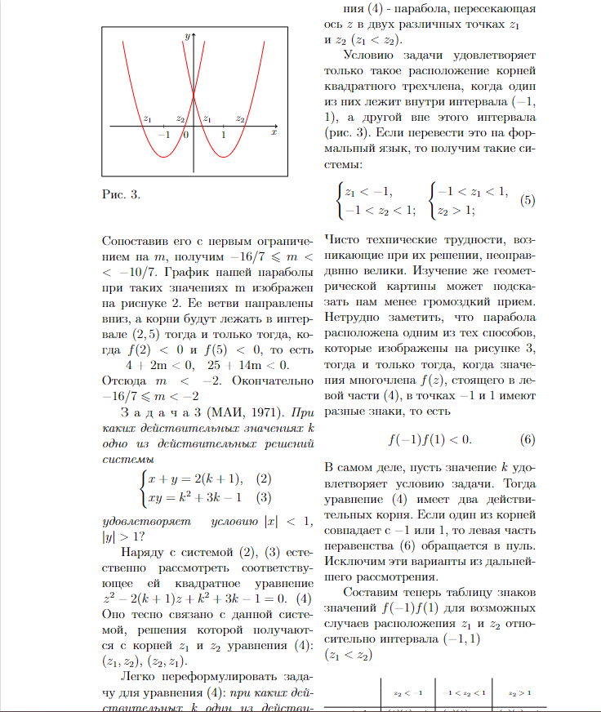

Main.tex

\documentclass[a4paper, 12pt]{article}

\usepackage[a4paper, left=1.5cm, right=1.5cm, top=1.5cm, bottom=1.5cm]{geometry}

\usepackage[utf8]{inputenc}

\usepackage[T2A]{fontenc}

\usepackage[english, russian]{babel}

\usepackage{amsmath}

\usepackage{amssymb}

\usepackage{empheq,etoolbox}

\usepackage{fancyhdr}

\usepackage{graphicx, geometry}

\usepackage{lipsum}

\usepackage{caption}

\usepackage{cases}

\usepackage{float}

\usepackage{array}

\usepackage{multicol}

\usepackage{tikz}

\usepackage{pgfplots}

\usetikzlibrary{automata, positioning, arrows}

\usetikzlibrary{calc}

\captionsetup{justification=raggedright,singlelinecheck=false}

\begin{document}

\input{title.tex}

\input{page}

\end{document}

Title.tex  
\thispagestyle{empty}

\begin{center}

\textbf{Университет ИТМО}

\vspace{1em}

Факультет Программной Инженерии и Компьютерной техники

\vspace{20em}

{\small Информатика}\\[1em]

{\Large Лабораторная работа \textnumero 6}\\[1em]

{\Large \textbf{Работа с системой компьютерной вёрстки LaTEX}}\\[1em]

Вариант: \textbf{11}

\end{center}

\vspace{12em}

\begin{flushright}

Выполнил:

Бободжонов Комронджон Давронджонович\\

Группа: P3113\\

Преподаватели:

Рыбаков Степан Дмитриевич\\

Балакшин Павел Валерьевич \\

\end{flushright}

\vspace{8em}

\vspace{\fill}

\begin{center}

Санкт-Петербург

2023г.

\end{center}

Page.tex

\setcounter{page}{44}

\newgeometry{top=0cm, bottom=1.8cm, left=3.3cm, right=3.5cm}

\begin{multicols*}{2}

\begin{figure}[H]

\vspace{0.9cm}

\fbox{

\begin{tikzpicture}[scale=0.8]

\begin{axis}[

axis lines=middle,

axis line style={->},

xlabel = {$x$},

ylabel = {$y$},

ymax = 3,

ymin = -1.5,

xmax = 2.8,

xmin = -2.8,

xtick={-1, 1},

semithick,

ytick=\empty,

xlabel style={at={(ticklabel* cs:1)}, xshift=-4pt, anchor=north},

ylabel style={at={(ticklabel* cs:1)}, yshift=-4pt, anchor=east},

]

\addplot[color=red, domain=-2.37:0.37, samples=300] {2*(x+1)^2 - 1};

\addplot[color=red, domain=-0.37:2.37, samples=300] {2*(x-1)^2 - 1};

\node[

anchor=north east,

outer sep=25*\pgflinewidth-3*\pgfkeysvalueof{/pgfplots/major tick length},

]

at({xticklabel* cs:0}-|{yticklabel* cs:0})

{\pgfmathprintnumber{0}};

\draw [black, fill] (125, 150) circle (0pt) node [above] {$z_1$};

\draw [black, fill] (235, 150) circle (0pt) node [above] {$z_2$};

\draw [black, fill] (325, 150) circle (0pt) node [above] {$z_1$};

\draw [black, fill] (435, 150) circle (0pt) node [above] {$z_2$};

\end{axis}

\end{tikzpicture}

}

\caption*{Рис. 3.}

\end{figure}

\vspace{0.5cm}

\noindent

Сопоставив его с первым ограничением на $m$, получим

$-16/7 \leqslant m < \linebreak < -10/7$.

График нашей параболы при таких значениях m изображен

на риснуке 2. Ее ветви направлены вниз, а корни будут

лежать в интервале $(2, 5)$ тогда и только тогда, когда

$f(2) < 0$ и $f(5) < 0$, то есть

\centerline{$$4 + 2m < 0,\space\space\space25 + 14m < 0$$.}

Отсюда $m < -2$. Окончательно

$-16/7 \leqslant m < -2$

З а д а ч а 3 (МАИ, 1971). \textit{При каких действительных

значениях k одно из действительных решений системы}

\begin{equation*}

\begin{cases*}

x + y = 2 (k + 1), & \mbox{\raggedright{(2)}}

\\

xy = k^2 + 3k - 1 & \mbox{\raggedright{(3)}}

\end{cases*}

\end{equation*}

\noindent

\textit{удовлетворяет \space\space условию $|x| < 1$, \space $|y| > 1$}?

Наряду с системой $(2)$, $(3)$ естественно рассмотреть

соответствующее ей квадратное уравнение

\mbox{\centerline{$z^2 - 2(k + 1)z + k^2 + 3k - 1 = 0$. \space (4)}}

\noindent

Оно тесно связано с данной системой, решения которой

получаются с корней $z_1$ и $z_2$ уравнения $(4)$:

\mbox{$(z_1, z_2)$, $(z_2, z_1)$}.

Легко переформулировать задачу для уравнения (4):

\textit{при каких действительных k один из действительных корней

уравнения $(4)$ находится в интервале $(-1, 1)$, а другой корень

расположен вне этого интервала}.

Так как у квадратного трехчлена $(4)$ должны существовать два различных

действительных корня, то $D > 0$, и график левой части

уравне-

\columnbreak

ния $(4)$ - парабола, пересекающая\newlineось $z$ в двух различных точках

$z_1$\newline и $z_2$ $(z_1 < z_2)$.

Условию задачи удовлетворяет только такое расположение

корней квадратного трехчлена, когда один из них лежит внутри

интервала $(-1,$\linebreak$1)$, а другой вне этого

интервала (рис. 3). Если перевести это на формальный язык, то получим

такие системы:

\begin{alignat*}{2}

\begin{cases*}

z_1 < -1, \\

-1 < z_2 < 1;

\end{cases*} && \hspace{0.25cm} &

\begin{cases*}\tag{5}

-1 < z_1 < 1,\\

z_2 > 1;

\end{cases*}

\end{alignat*}

\noindent

Чисто технические трудности, возникающие при их решении,

неоправдвнно велики. Изучение же геометрической картины

может подсказать нам менее громоздкий прием.

Нетрудно заметить, что парабола расположена одним

из тех способов, которые изображены на рисунке 3, тогда

и только тогда, когда значения многочлена $f(z)$,

стоящего в левой части $(4)$, в точках $-1$ и $1$ имеют

разные знаки, то есть

\begin{equation}\tag{6}

f(-1) f(1) < 0.

\end{equation}

\noindent

В самом деле, пусть значение \textit{k} удовлетворяет условию задачи.

Тогда уравнение $(4)$ имеет два действительных корня.

Если один из корней совпадает с $-1$ или $1$, то левая часть

неравенства $(6)$ обращается в нуль. Исключим эти варианты из дальнейшего рассмотрения.

Составим теперь таблицу знаков значений $f(-1) f(1)$ для возможных случаев расположения

$z_1$ и $z_2$ относительно интервала $(-1, 1)$

\newline

$(z_1 < z_2)$

\vspace{0.5cm}

\tiny

\setlength\extrarowheight{2pt}

{\centering

\begin{tabular}{ c | c | c | c }

& & & \\

& $z_2 < -1$ & $-1 < z_2 < 1$ & $z_2 > 1$ \\

& & & \\

\hline

$z_1 < -1$ & $(+)(+)=+$ & $(-)(+)=-$ & $(-)(-)=+$ \\

$-1 < z_1 < 1$ & $-$ & $(+)(+)=+$ & $(+)(-)=-$ \\

$z_1 > 1$ & $-$ & $-$ & $(+)(+)=+$ \\

& & & \\

\end{tabular}

}

\normalsize

\vspace{0.35cm}

Поскольку исчерпаны все возможные варианты,

то одновременно установлена необходимость и достаточность \mbox{условия (6).

Остается решить}

\end{multicols*}

\newgeometry{left=1.5cm, right=1.5cm, top=1.5cm, bottom=1.5cm}

# **Заключение**

# **Список литературы**.

1. Лямин А.В., Череповская Е.Н. Объектно-ориентированное программирование. Компьютерный практикум. – СПб: Университет ИТМО, 2017. – 143 с..
2. *<https://books.ifmo.ru/file/pdf/2256.pdf>*